RIWAYAT HIDUP

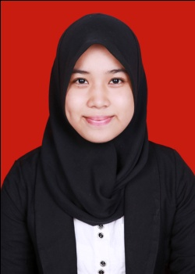
Anita Kusumawati dilahirkan di Ujung Pandang, pada tanggal 30 April 1992. Anita adalah anak kelima dari enam bersaudara dari pasangan Bapak Aminuddin Iskandar dan Ibu Geda A.
Pendidikan yang pernah ditempuh yakni Sekolah Dasar di SD Inpres Borong Jambu I, Kecamatan Manggala Kota Makassar, tamat tahun 2004. Dan melanjutkan ke SMP Negeri 17 Makassar, tamat tahun 2007. Selanjutnya pada tahun yang sama meneruskan sekolah ke SMA Negeri 10 Makassar, tamat tahun 2010. Kemudian pada tahun 2010 melanjutkan pendidikan di Universitas Negeri Makassar pada Fakultas Ilmu Pendidikan Jurusan Pendidikan Luar Biasa dan mengambil program Studi Strata 1.

